软通教育

《MyBatis框架》实验手册

|  |  |
| --- | --- |
| **专 业** | **计算机科学与技术** |
| **班 级** | **21计科3班** |
| **姓 名** | **张渊** |
| **学 号** | **2021122155623** |
| **授课教师** | **郑少彬** |

**北京软通动力教育科技有限公司**

**2024/09/06**

1. **实验目的**

掌握Mybatis框架的操作，能使用Mybatis框架实现各种操作。

1. **实验涉及知识点**
2. 掌握MyBatis环境搭建
3. 掌握Maven Project的搭建
4. 掌握基于接口方式的映射
5. 掌握ResultMap标签解决属性名和字段名冲突
6. **实验准备**
7. 技能要求：

建议具备基本的编程知识。

1. 实验环境要求：

* 操作系统Windows
* Idea,MySql,Navicat

1. **实验内容及课时分配**

|  |  |  |  |
| --- | --- | --- | --- |
| **序号** | **实验内容** | **实验课时** | **对应核心知识点** |
| 1 | MyBatis环境搭建 | 4 | 1、4 |
| 2 | MyBatis实现各种操作 | 2、3、4 |

1. **详细实验过程**

本实验最终效果如下：

emp员工表(empno员工号/ename员工姓名/job工作/mgr上级编号/hiredate受雇日期/sal薪金/comm佣金/deptno所属部门编号)

在Emp 表中完成如下练习：

1. 实现对emp表的基本的增删改查操作

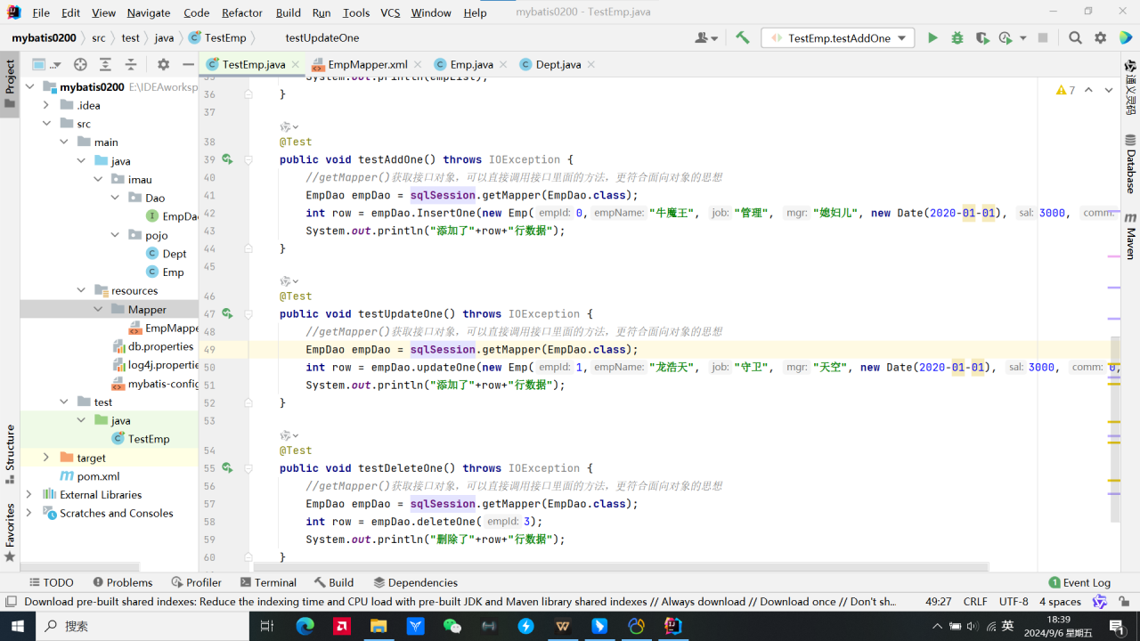

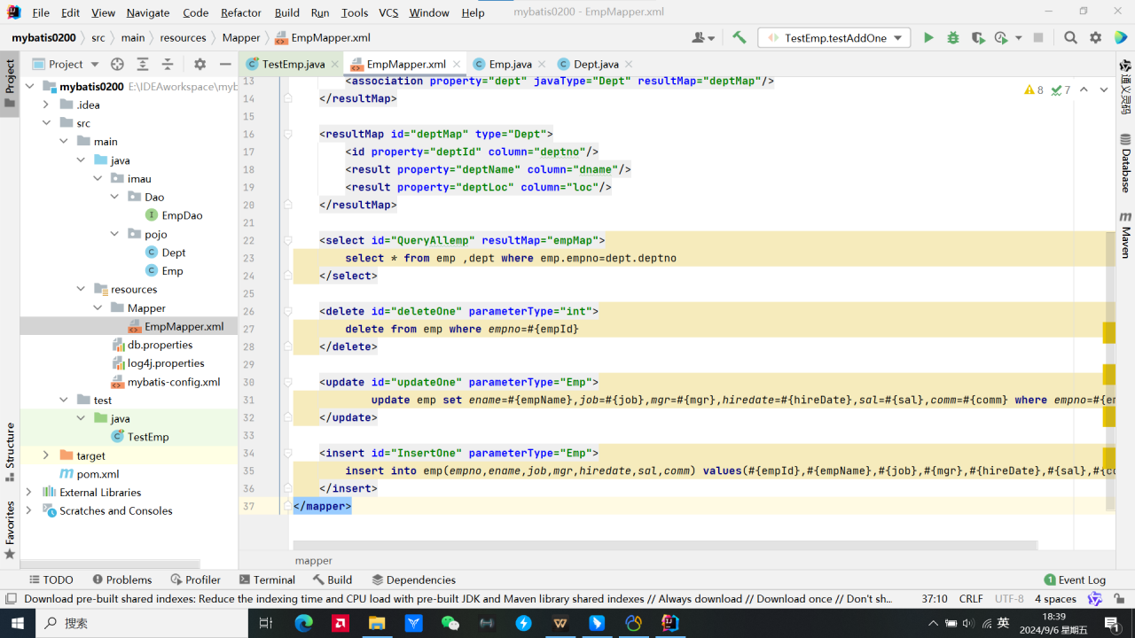

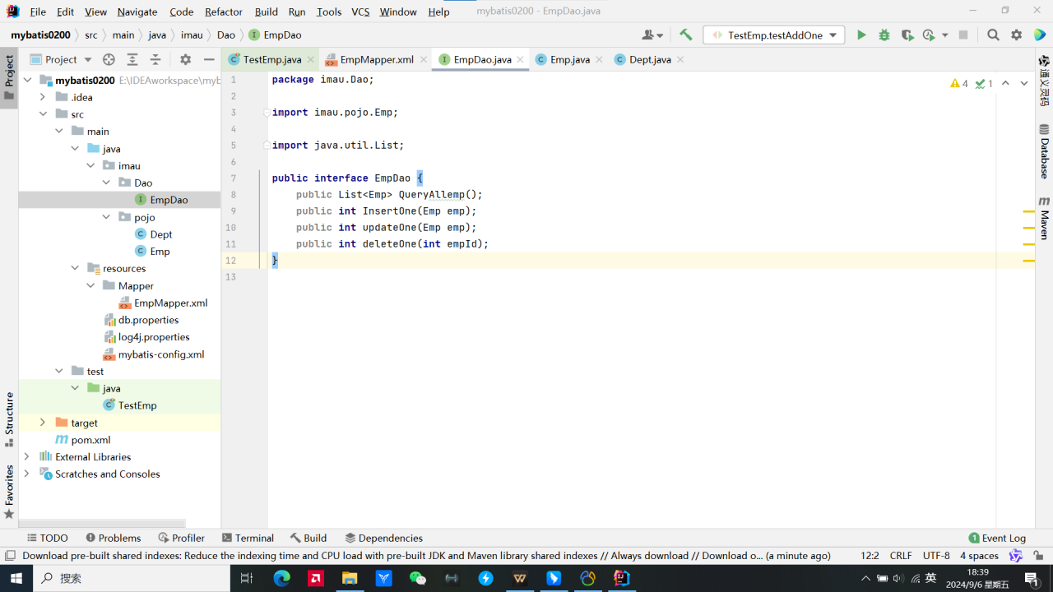

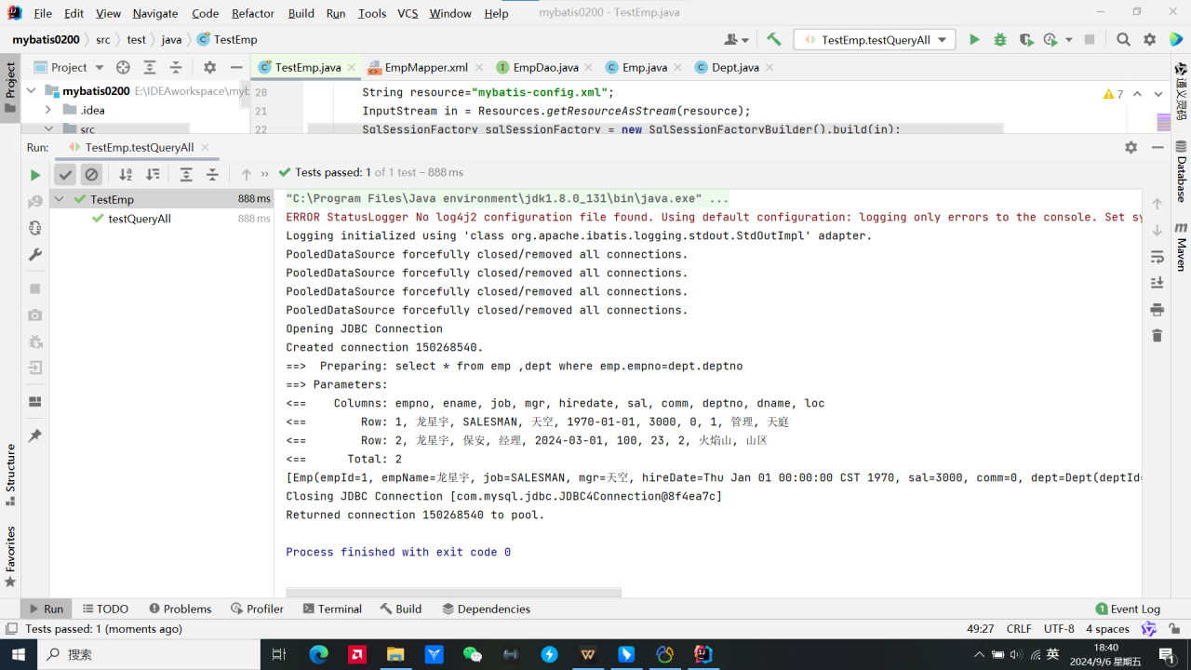

1. 在emp表中查询出所有记录的姓名、部门编号、薪水。

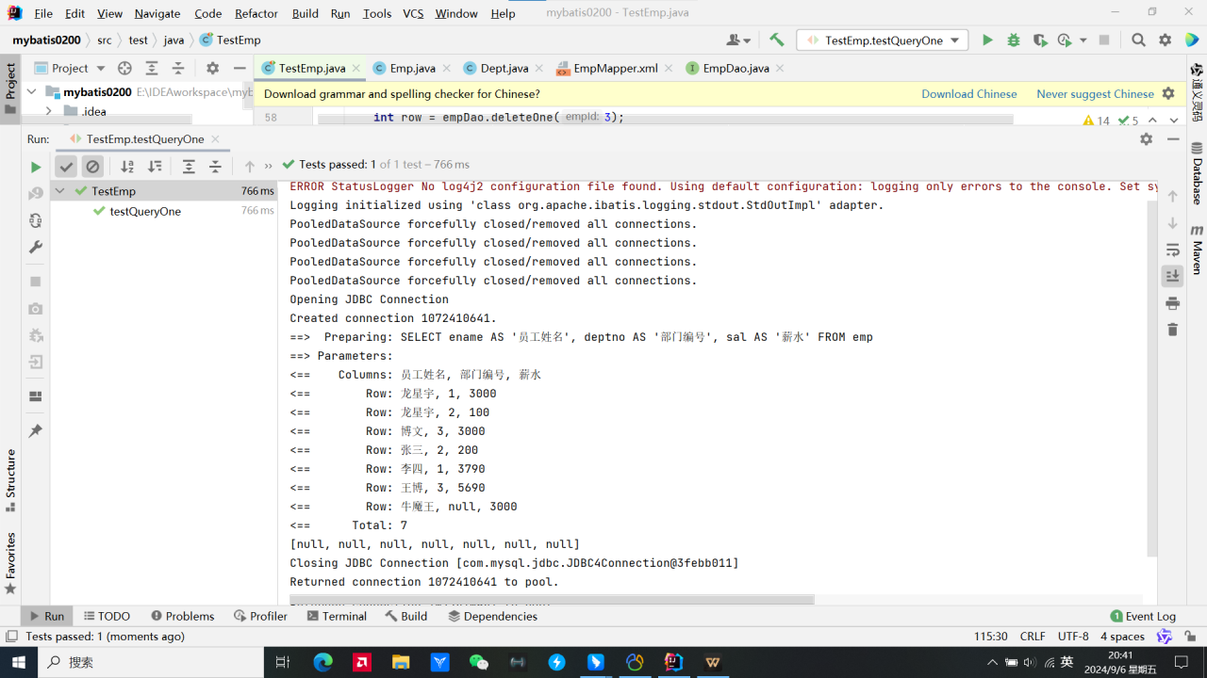

1. 在emp表中查询出薪水大于1500的记录，并且按照薪水的降序排列。

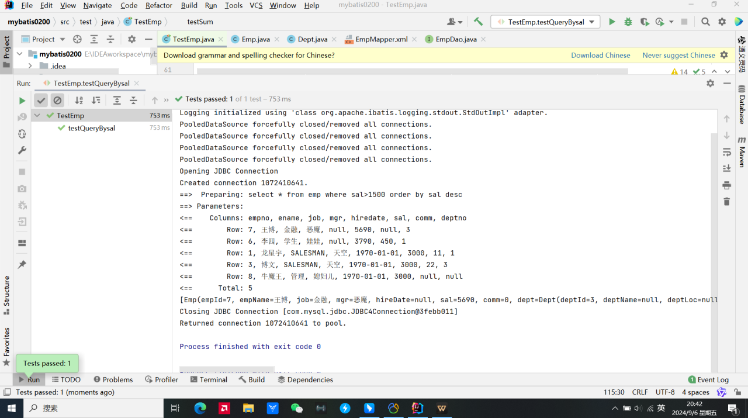

1. 在emp表中查询出comm字段为空值的记录。

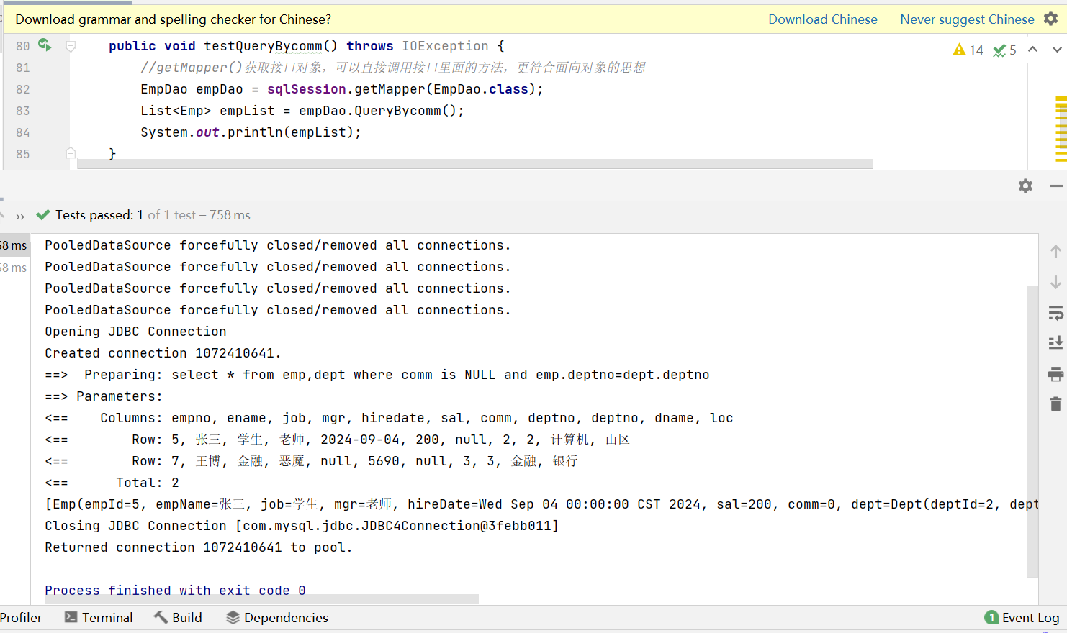

1. 查询出emp表中含有几个部门的记录。（用DISTINCT去除重复记录）

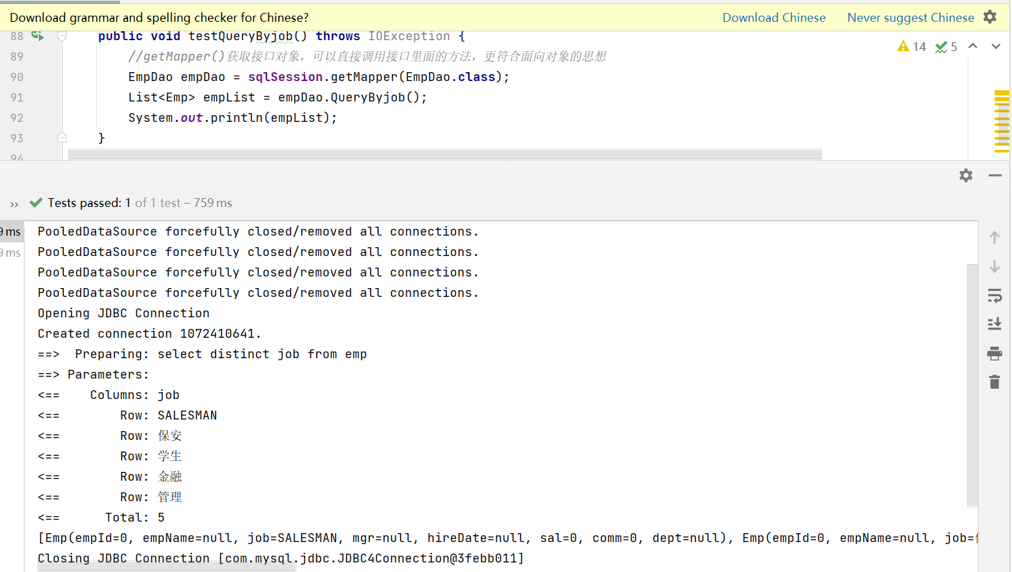

1. 在emp表中查询出部门编号为1或2的记录（要求使用IN关键字）

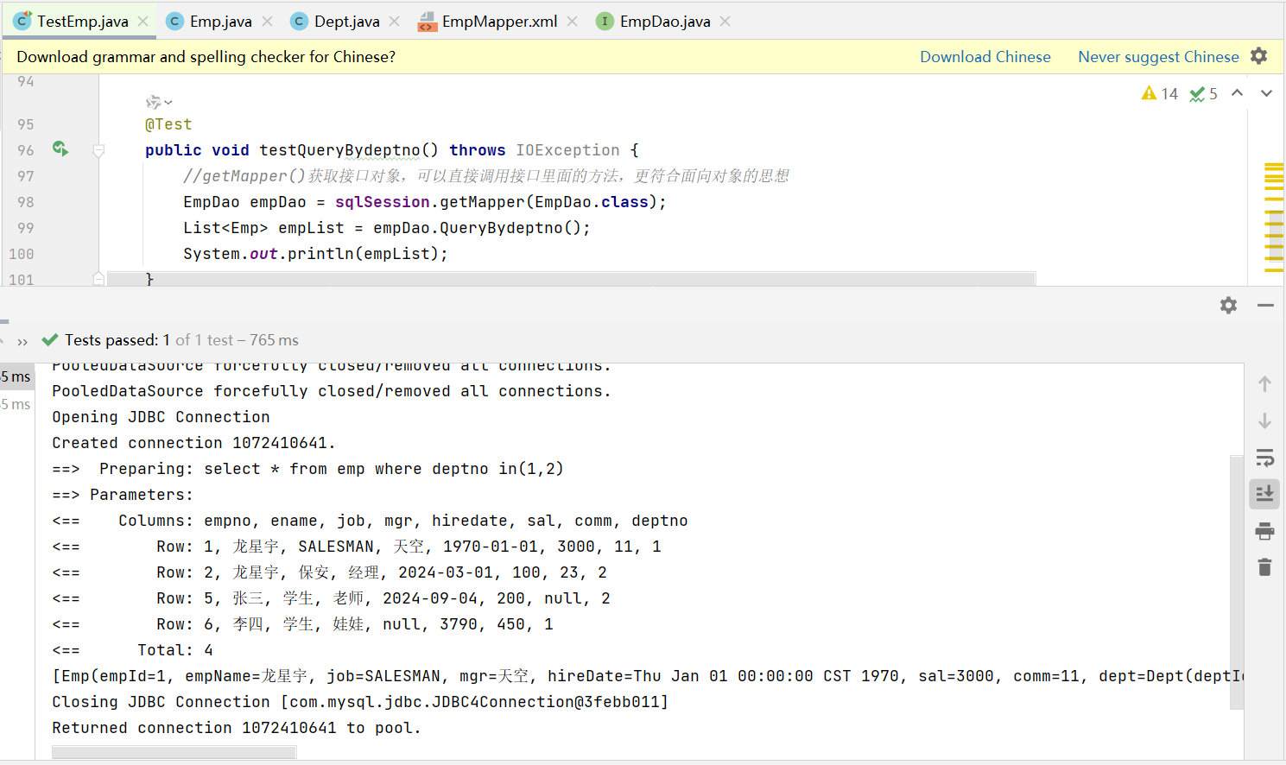

1. 在emp表中查询出姓名的第二个字为博的记录。

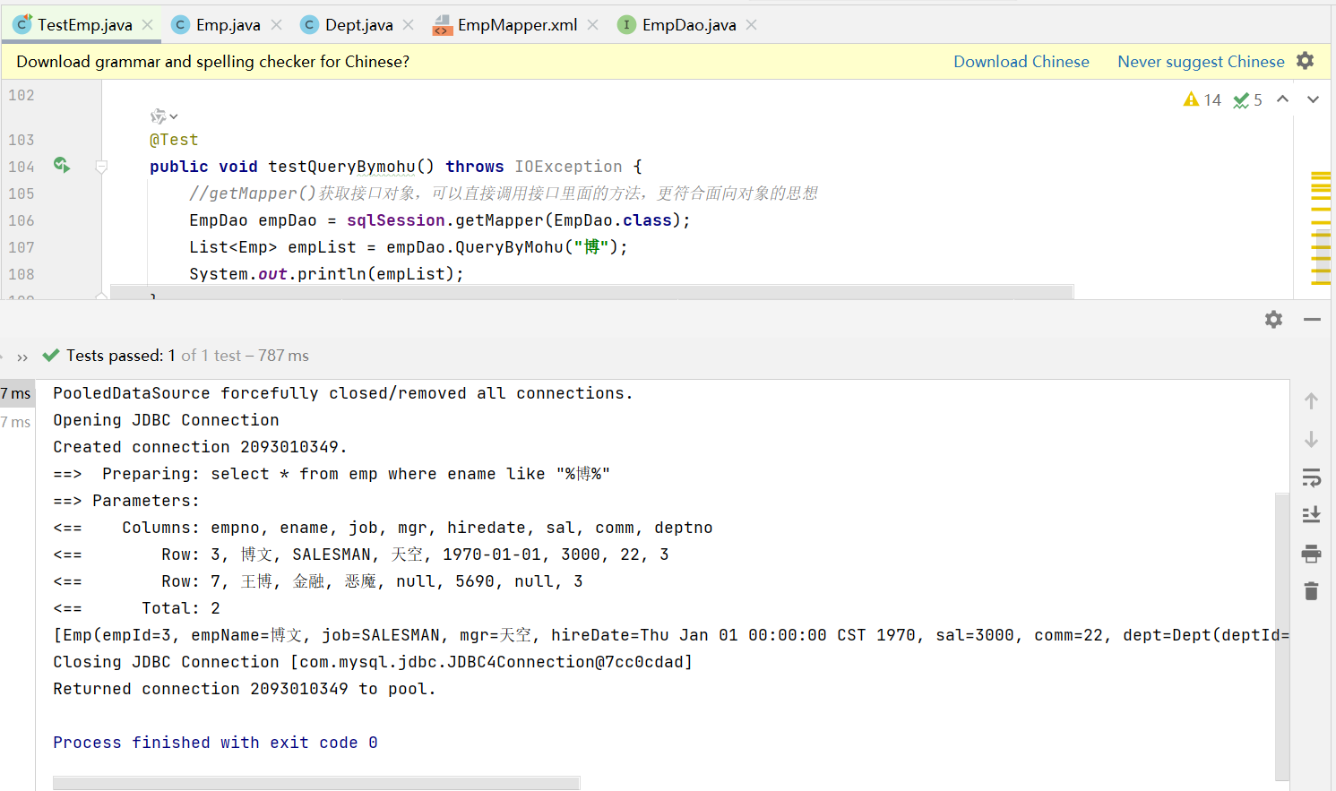

7、查询出emp表中总共有多少条记录。

8、查询emp表中出每个部门的部门代码、薪水之和、平均薪水。

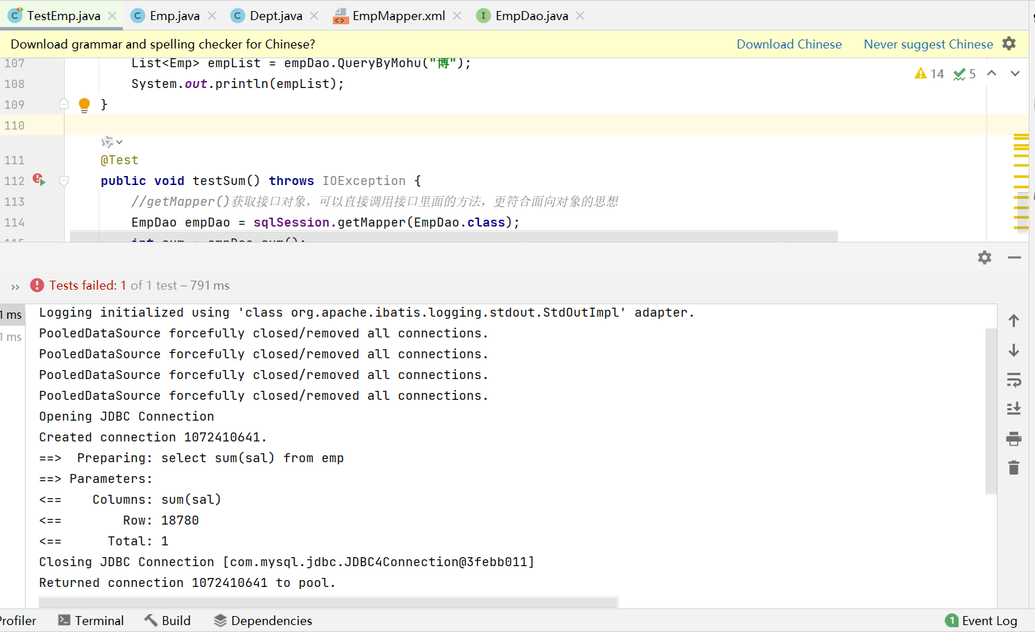

创建表：

CREATE TABLE dept (deptno int primary key,dname VARCHAR(10),loc VARCHAR(10));

CREATE table emp (

empno int primary key,

ename VARCHAR(10),

job varchar(10),

mgr int,

hiredate varchar(10),

sal int,

comm int,

deptno int);

存储数据：

INSERT into emp VALUES(1,'朱怀昌','摄影人员',111,'2018/10/10',1000,NULL,1);

INSERT into emp VALUES(2,'张超','编辑人员',111,'2018/10/10',1000,600,1);

INSERT into emp VALUES(3,'赵博林','助理',222,'2018/10/15',1100,600,2);

INSERT into emp VALUES(4,'谭博博','司机',222,'2018/10/15',1100,200,2);

INSERT into emp VALUES(5,'石闯','乒乓球教师',333,'2018/09/10',1200,600,3);

INSERT into emp VALUES(6,'赵博文','羽毛球教师',111,'2018/10/10',1200,700,3);

INSERT into emp VALUES(7,'苏博宇','足球教师',111,'2018/10/10',1200,800,3);

